**Новые формы воспитательных практик**

***Воспитывает все: люди, вещи, явления,***

***но прежде всего - люди.***

***Из них на первом месте – родители и педагоги.***

***А.С. Макаренко***

Воспитательные задачи, содержание и формы работы определяются запросами, интересами, потребностями детей и их родителей, условиями школы, социума. При составлении плана воспитательной программы учитывались требования ФГОС, Основная образовательная программа МАОУ СОШ №91, программа духовно-нравственного развития, воспитания обучающихся на ступени основного общего образования, а также основные положения проектов ФГОС основной и средней школы.

Организуя воспитательную работу с учащимися – их просвещение, дополнительное образование и самообразование, самовоспитание, деятельность и творчество, общение и культурный отдых, педагогический коллектив и родительский коллектив должны быть в тесном сотрудничестве, повышать качество всего учебно-воспитательного процесса, эффективность процесса формирования растущего человека – культурного, деятельного, творческого, предприимчивого. Все направления взаимосвязаны и направлены на тесное взаимодействие.

Классный руководитель играл и играет всегда очень важную роль в истории российской школы, ведь именно он имеет огромное влияние на становление личности школьников, раскрытие их творческого и интеллектуального потенциала. А ещё хороший классный руководитель всегда будет защищать права и интересы детей, строя воспитательный процесс на принципах гуманистической педагогики. Стать Человеком ученику поможет классный руководитель, если его деятельность будет носить развивающий характер.

Классный руководитель – непосредственный и основной организатор учебно-воспитательной работы в школе. Он стоит ближе к ребенку, чем кто-либо из членов педагогического коллектива. И поэтому он способен оказывать решающее влияние на личностное развитие детей. Классный руководитель должен быть организатором ученического коллектива класса, хорошо знать учащихся, условия их жизни, особенности характеров, их интересы и склонности и с учетом этого проводить разностороннюю работу с классом по решению учебно-воспитательных задач, стоящих перед школой.

Именно творчество классного руководителя – главное условие совершенствования воспитательного процесса, повышения качества и эффективности деятельности школы. Классный руководитель–педагог-профессионал,духовный посредник между обществом и ребенком в освоении культуры, накопленной человечеством. Он организует систему отношений через разнообразные виды воспитывающей деятельности классного коллектива; создает условия для индивидуального самовыражения каждого ребенка и развития каждой личности, сохранения неповторимости и раскрытия его потенциальных способностей, защиты интересов детства.

Исходя из выше сказанного, поставила:

**Цель:**

создание комфортной обстановки, благоприятных условий для саморазвития, самореализации личности обучающегося и успешной социализации в обществе.

**Задачи:**

* развивать мотивацию к учебной деятельности;
* содействовать включению учащихся во внеклассную деятельность школы и организаций окружающего социума;
* формировать у обучающихся нравственные смыслы и духовные ориентиры;
* повышать уровень воспитанности и культуры поведения учащихся, повышать дисциплинированность;
* формировать здоровый образ жизни;
* воспитывать сознательное отношение к учению, развивать познавательные интересы учащихся;
* воспитывать чувство коллективизма, ответственности;
* развивать сотрудничество с родителями учащихся посредством включения их в организационный и воспитательный процесс класса.

**Основные направления воспитательной работы:**

-гражданско-патриотическое;

- спортивно-оздоровительное;

- профилактика ДДТТ;

- интеллектуально-творческое;

- экологическое

- профориентационное

- туристическое

**Функции занятий с детьми следующие:**

- обучающая функция – сочинение сценариев, обучение овладению учебными действиями;

- просветительская функция – стимулирование интереса к окружающей действительности, чтению, радиопередачам, кинофильмам;

- коммуникативная функция – объединение учащихся в коллектив, установление эмоциональныхконтактов, организация творческого сотрудничества;

- релаксационная функция – снятие напряжения;

- развивающая функция – гармоничное развитие личностных качеств, расширение кругозора, развитие интеллекта, создание условий для самоутверждения и самореализации;

- развлекательная функция – создание благоприятной атмосферы и организация личного досуга.

В 2019-2020 учебном году выпустила 9 класс. Честно могу сказать, что горжусь своими, да, да, своими детьми. Считаю, что в первую очередь человек должен оставаться человеком. Результат своейработы вижу и сейчас, несмотря на то, что многие ушли из 9 класса, а в мои руки попал новый коллектив, уже 10 класс.

Первая наша встреча состоялась еще в 2015 году. А первое родительское собрание началось с видеоролика «Гусиные уроки»(<https://drive.google.com/file/d/16rYd6J4qihzFnbPHl89O3LIRtrHkDJgz/view?usp=sharing>). Тут же появился девиз «Мы вместе». Так вместе мы прожили пять лет.

Триединство «классный руководитель-ученик-родитель» – сильный тандем. Это имеет большое значение в воспитании классного коллектива.

Ребята приходят в пятый класс уже сформированным коллективом. Но пятиклассники еще находятся в таком возрасте, когда из них можно и нужно «лепить». Несмотря на то, что каждый из ребят уже личность, со своими капризами, потребностями, важно объединить ребят в одно целое – классный коллектив.

На протяжении пяти лет каждый ребенок проходит определенный уровень в сплочении, создании коллектива. Каждый ребенок – это как крупинка одного целого.

Существует несколько классификаций уровней развития коллектива.

Достаточно интересна и удобна классификация, предложенная А.Н. Лутошкиным.

**«Песчаная россыпь»**

Присмотритесь к песчаной россыпи – сколько песчинок собрано вместе, и в то же время каждая из них сама по себе. Налетит слабый ветерок и отнесет часть песка в сторону, рассыплет по площадке. Дунет ветер посильнее и не станет россыпи.

**«Мягкая глина»**

Известно, что мягкая глина – материал, который сравнительно легко поддается воздействию, и из него можно лепить различные изделия. В руках хорошего мастера, а таким в группе, классе, ученическом коллективе может быть командир или организатор дела, этот материал превращается в искусный сосуд, в прекрасное изделие. Но он может остаться простым куском глины, если к нему не приложить усилий. Когда мягкая глина оказывается в руках неспособного человека, она может принять самые неопределенные формы.

**«Мерцающий маяк»**

В штормовом море маяк приносит уверенность и опытному и начинающему мореходу: курс выбран правильно, «так держать!» Заметьте, маяк горит не постоянно, а периодически выбрасывает пучки света, как бы говоря: «Я здесь, я готов прийти на помощь».

**«Алый парус»**

Алый парус – это символ устремленности вперед, не успокоенности, дружеской верности, преданности своему долгу. Здесь действуют по принципу «один за всех, и все за одного». Дружеское участие и заинтересованность делами друг друга сочетаются с принципиальностью и взаимной требовательностью. Командный состав парусника – знающие и надежные организаторы, авторитетные товарищи.

**«Горящий факел»**

Горящий факел – это живое пламя, горючим материалом которого являются тесная дружба, единая воля, отличное взаимопонимание, деловое сотрудничество, ответственность каждого не только за себя, но и за весь коллектив.

Настоящий коллектив – тот, где бескорыстно приходят на помощь, делают все, чтобы принести пользу людям, освещая, подобно легендарному Данко, жаром своего сердца дорогу другим.

Параллельно формировался и родительский коллектив, только не отдельно от детей, а вместе с ними.

С первых дней призывала родителей не быть отчужденными, всегда быть в курсе дел своего ребенка. Стать для своих детей союзником, соратником, другом.

Чтобы сохранить этот союз привлекала родителей на классные мероприятия. Сами родители вели классные часы. Иногда в разработке какого-либо мероприятия принимали участие все и родители, и ребята, и классный руководитель: «Подросток и закон» (Савёлков Дмитрий Владимирович) и «Беда по имени СПИД» (Муравьева Надежда Георгиевна), «В царстве русских фамилий» (Муравьева Надежда Георгиевна и Муравьев Алексей). На последний классный час были приглашены студенты из УрГПУ. Студенты оставили свои отзывы, анализ мероприятия. Классные часы проводятся с использованием разных форм работы, разработкой интересных проектов и дальнейшей их реализацией на уровне школы и района.

Также, вместе с родителями принимали участие в образовательно-туристическом проекте «Урал для школы», в рамках которого обучающиеся класса в течение учебного года путешествуют по Свердловской области. Данные туристические маршруты связаны и отражают программы обучения, благодаря чему создается единая образовательная среда, где урочные знания подкреплены внеурочным опытом.

«Веревочный курс» - отличная игра на сплочение классного коллектива. Такого рода игры сплачивают коллектив, ребенок думает не только за себя, но и за команду, выстраивает стратегию; кто-то готов повести за собой, проявив организаторские качества; здесь ребята развивают и коммуникативные качества.

Наш класс сотрудничал с «Корпорацией «Лидер». Раз в месяц с нами работали представители этой организации, проводили тренинги, нацеленные на развитие коммуникативных, личностных, творческих способностей. На таких занятиях дети учились договариваться, слушать и слышать друг друга, уважать, помогать друг другу. Вместе с родителями и представителями «Лидера» мы проводили «Масленицу».

Ребята взрослели. Впроцессе взросления появлялись и трудности подросткового возраста. Все родительские собрания всегда начинались с того, как помочь родителям не потерять связь «ребенок-родитель». Это очень важно!!! Родители получали буклеты, советы, памятки разного характера (например, «Как помочь ребенку?»).

Еще одна задача классного руководителя научить детей доверять, взвешивать, рассуждать, договариваться. Говорила всегда, и родителям, и ребятам, что любые отношения (дружеские, любовные, в коллективе, на работе) строятся только на доверии. Если ребенок и родитель научатся доверять, договариваться, то и отношения будут совершенно другими.

Я, как классный руководитель и мой класс стали финалистами городского конкурса «Самый классный Классный». Участие в этом конкурсе – это колоссальный опыт. Для себя сделала много открытий, с нами делились своим опытом классные руководители с многолетним стажем. Некоторые приемы и методы стала использовать в своей практике.

Ребенок, он как губка, поэтому важен такой прием, как **«принцип - воспитание собственным примером».** Не только родитель должен своим примером воспитывать, но и классный руководитель должен следовать этому принципу.

Часто на родительском собрании использую прием **картинки-метафоры,** например,**«Замок» и «Ключи»**(затрагиваемая проблема – необходимость в индивидуальном подходе к ребенку)**, «Лебедь, рак и щука»**и **«Тройка лошадей»**(затрагиваемая проблема – отсутствие последовательности в воспитании, единства требований к ребенку).

**Мудрые изречения философов, цитаты писателей, притчи** применяю для оформления тематического стенда или памятки к родительскому собранию – как главную мысль всей представленной информации.

Для воспитания классного коллектива, как коллектива родитель-ребенок-классный руководитель, использую прием «**Педагогическая ситуация»**для обсуждения на родительском собрании.

Исходя из выше сказанного, можно сделать вывод, что в воспитании классного коллектива важную роль играют все институты образовательного процесса - школа (классный руководитель) – ребенок – родитель.

Родительские собрания обычно заканчиваю фразой: **Наши отношения, это – сотрудничество, взаимодействие и взаимопомощь.**

Более подробная информация представлена на моей страничке на портале УчПортфолио в разделе «Классное руководство»

<https://uchportfolio.ru/venera/?page=37221>

**ПРИЛОЖЕНИЕ**

Сценарий родительского собрания

**«Первые проблемы подросткового возраста»**

(6-й класс)

**Цель:** Обсуждение проблемы воспитания в семье ребенка подросткового возраста.

**Задачи:** 1. Познакомить родителей с причинами, которые приводят к трудновоспитуемости ребенка.

2. Развивать умения поиска выхода в трудных ситуациях общения с такими детьми.

Предварительная подготовка

Учащимся класса предлагается ответить на вопросы:

- Что ты делаешь по собственному желанию и усмотрению?

- Что ты делаешь по собственному выбору, но в определенных границах?

- Что разрешается тебе в особых обстоятельствах?

- Что тебе запрещается всегда?

**Ход собрания**

На доске – тема собрания, большой лист ватмана, фломастеры, маркеры, крылатые фразы и афоризмы.

*Измени свое мнение о вещах, которые тебя огорчают, и ты будешь в полной безопасности от них.*

*Марк Аврелий*

**1.Вступительное слово классного руководителя.**

- Наши дети взрослеют, становятся умнее, и нам с вами хотелось бы, чтобы проблем о общении, во взаимопонимании с ними становилось меньше, но так не происходит. Почему? Почему, встречаясь с друзьями, коллегами по работе, родителями класса, учителями, мы испытываем тревогу и беспокойство, волнение и страх? Нас волнует поведение подросших детей и трудности, связанные с этой проблемой. Сегодня мы попытаемся вместе найти причины появления различных проблем в поведении учащихся.

**2. Трудный ребенок… Что за этими словами, какой он?**

Родителям предлагается нарисовать словесный портрет трудного ребенка. Пока родители говорят, классный руководитель помещает характерные слова на лист ватмана.

**3. Вопрос родителям: «Что может стать причиной проблем в поведении ребенка?»**

Родители приводят свои аргументы и ситуации, связанные с данным вопросом.

**4. Классный руководитель знакомит родителей с ответами учащихся, которые были заранее приготовлены.**

Родители обсуждают получившиеся результаты и высказывают свое мнение.

**5. Классный руководитель просит родителей объединиться в группы и составить список причин нарушения поведения детьми.**

Родители работают в группах в течение 5 минут, а затем происходит обсуждение получившихся результатов.

**6. «Узелки на память».**

Классный руководитель знакомит родителей с четырьмя основными причинами нарушений в поведении, которые приводят к тому, что ребенок становится трудным и порой неуправляемым.

Причина первая – борьба за внимание.

Причина вторая – борьба за самоутверждение.

Причина третья – желание мщения.

Причина четвертая – неверие в собственный успех.

**7. Родители получают напечатанный свод законов, с помощью** которых можно преодолеть трудности в поведении ребенка.

*Закон 1. Не нужно предъявлять ребенку категорические требования и налагать неожиданные запреты. Этому нужно учить терпеливо и постепенно.*

*Закон 2. Запреты и требования должны быть гибкими, их не должно быть много.*

*Закон 3. Требования и запреты не должны вступать в противоречие с важнейшими потребностями ребенка.*

*Закон 4. Запреты и требования, предъявляемые родителями, должны быть едиными.*

*Закон 5. Запреты и требования должны ребенку разъясняться.*

**8. Родители анализируют полученные педагогические рецепты, обсуждают их совместно.**

**9. Подведение итогов. Обсуждение притчи о перевернутом камне.**

*Один странствующий искатель истины увидел большой камень, на котором было написано: «Переверни и читай». Он с трудом перевернул его и прочел на другой стороне: «Зачем ты ищешь нового знания, если не обращаешь внимания на то, что уже знаешь?»*

Эта притча как нельзя лучше подтверждает наш сегодняшний разговор о детях. Зачастую проблемы в поведении детей, их трудности – в нас самих: в нашем диктате и попустительстве, в нашей лжи и двурушничестве, в нашем эгоизме и себялюбии. Необходимо посмотреть на проблему глазами ребенка и тогда военные действия, которые вы ведете с ребенком, перестанут быть необходимыми, а в душе воцарится мир и душевный покой. Самые главные слова, которые сегодня нужно сказать своему ребенку: «Я тебя люблю, мы рядом, мы вместе и мы все преодолеем».

**Анкета для родителей**

**"На какой основе строится отношение отца и матери к ребенку"**

 Если вы согласны с приведенными ниже утверждениями, поставьте себе 1 балл, если нет – 0 баллов.

|  |  |
| --- | --- |
| Вопросы | Баллы |
| 1. Иногда немного жаль, что ребенок вырастет и станет взрослым. |  |
| 2. Если ребенок говорит неправду, то он скорее всего не лжет, а фантазирует. |  |
| 3. Современные школьные программы чересчур сложны. |  |
| 4. Мать должна служить эмоциональным посредником между ребенком и отцом, потому что отцам свойственна излишняя строгость. |  |
| 5.Если ребенок занят полезным делом, но у него ничего не получается, надо похвалить и за усилие. |  |
| 6. Наивная непосредственность – это скорее достоинство детского возраста, а не недостаток. |  |
| 7. Если ребенок не засыпает в темноте, ему необходима лампа-ночник. |  |
| 8. Многие детские шалости объясняются дурным влиянием сверстников. |  |
| 9. У каждого ребенка есть свои достоинства, которые намного важнее недостатков. |  |
| 10. Ребенок мог бы достичь больших успехов, если бы учителя относились к нему благожелательно. |  |
| 11. Когда отец и мать расходятся в оценке поведения ребенка, важнее должно быть мнение матери, поскольку женщины – прирожденные воспитатели. |  |
| 12. В детстве всем необходимы занятия спортом. |  |
| 13. За семейным столом лучшие кусочки должны отдаваться детям. |  |
| 14. Детское непослушание часто возникает оттого, что родители требуют от ребенка слишком многого. |  |
| 15. Повзрослев, ребенок неизбежно столкнется в жизни с трудностями, поэтому долг родителей – до поры его ограждать от них. |  |

**Итоги:**

15-20 баллов

Отец: Вы недооцениваете роль мужчины в воспитании. Ваша требовательность к ребенку бывает продиктована вашим настроением, а не поведением ребенка.

Мать: Вы очень любите своего ребенка, но забываете о том, что ребенок вырастет и должен решать проблемы самостоятельно.

8-14 баллов

Отец: В воспитании ребенка существует отстраненность.

Мать: Ребенку необходимо больше эмоционального участия в его жизни.

Менее 8 баллов

Отец: Не судите слишком строго своего ребенка.

Мать: Вашему ребенку нужно больше мягкости и поощрения.

**Доклад на тему «СОТРУДНИЧЕСТВО СЕМЬИ И ШКОЛЫ – ЗАЛОГ УСПЕШНОСТИ В ВОСПИТАНИИ И РАЗВИТИИ УЧАЩИХСЯ»**

*Педагогика должна стать наукой для*

*всех – и для учителей, и для родителей…*

*Какими бы прекрасными ни были*

*наши учреждения, самыми главными «мастерами»,*

*формирующими разум, мысли детей, являются мать и отец.*

*Поэтому нам, учителям, прежде всего необходимо*

*заботиться о повышении педагогической культуры родителей,*

*разъяснять им смысл воспитания и работать с ними в одном направлении.*

В. А. Сухомлинский.

Действующий Закон об образовании гласит, что образование - это «воспитание и обучение в интересах человека, общества и государства». Обращает на себя внимание тот факт, что слово «воспитание» стоит в законе на первом месте. Рано или поздно ученики и родители поймут, что хорошая школа не может заниматься только обучением. Хорошая школа должна помочь ребятам стать активными гражданами общества, и тогда они смогут добиться успеха в жизни.

Семья и школа - два общественных института, которые стоят у исто­ков нашего будущего.

Представление о счастье каждый человек связывает с семьей. Не зря говорят: «Счастлив тот, кто счастлив в семье». Семья - это опора, крепость, начало всех начал. Это одно из немногих мест, где человек может почувст­вовать себя личностью, получить подтверждение своей значимости, уни­кальности. Здесь дети получают первые уроки любви, понимания, доверия, веры. Это - первый коллектив ребенка, естественная среда ребенка, где за­кладываются основы будущей личности**.**

Роль семьи в обществе несравнима по своей силе ни с какими другими социальными институтами, так как именно в семье формируется и развивается личность ребенка, происходит овладение им социальными ролями, необходи­мыми для безболезненной адаптации в обществе. Связь с семьей человек ощу­щает на протяжении всей своей жизни. И именно в семье закладываются осно­вы нравственности человека, формируются нормы поведения, раскрывается внутренний мир и индивидуальные качества личности. Для формирования сотруднических отношений важно представлять классный коллектив как единое целое, как большую семью, которая сплачивается и интересно живет, если организована совместная деятельность педагогов, родителей, детей.

Воспитание детей – это единая задача всего сообщества родителей, педагогов и общественности. Объединившись, мы сумеем достичь поставленных задач, чтобы дети были воспитанными, образованными, имели четко сформированные гражданские позиции.

К сожалению, есть такие родители, которые считают, что они обязаны детей одевать, кормить, а воспитание – это удел детских садов и школ. Такие родители ошибаются. Семья – это основа первичной социализации человека, именно в семье закладываются основы личности. Родители своим примером помогают ребенку освоить такие понятия как честность, отзывчивость, добропорядочность. Чтобы ребенок не был двуличным, семья и школа должны работать в одном направлении просвещения.

**Возрастные особенности шестиклассников**

В 11 - 12 лет практически все дети пересекают рубеж подросткового возраста. Ведущая деятельность подростка – общение, главное новообразование этого возраста – чувство взрослости. Если хотите, чтобы подростковый возраст прошел без осложнений, следует соблюдать **следующие требования:**

1. У подростка очень хрупкий организм, он может часто болеть, у него обостряются хронические заболевания. Надо помочь организму справиться с перестройкой. Для этого строго следите за соблюдением режима дня. Не позволяйте злоупотреблять острой пищей, пить много кофе, есть много шоколада (это крайне вредно для подростка).
2. Подростки много времени проводят в праздности: часами болтают по телефону, смотрят телевизор, круглосуточно слушают громкую музыку. Научите ребенка дорожить своим временем. Норма просмотра телепередач в этом возрасте – 60 минут в день, а для возбудимых детей и того меньше.
3. Самое важное для ребенка – общение. Разговаривайте с ним каждый день, обсуждайте, что интересного произошло в течение дня. Не выпытывайте у него информацию, лучше организуйте диалог, расскажите о своих проблемах, таким образом, подавая ребенку пример самораскрытия. Чаще обсуждайте с ним разные вопросы семейной жизни.
4. Старайтесь не ругать подростка в случае неудачи. Помогите ему разобраться в причинах случившегося.
5. Чаще хвалите ребенка и проявляйте любовь, не забывайте о тактильном контакте (обнимайте, целуйте).
6. Учитывая, что главное новообразование возраста – чувство взрослости, расширяя обязанности подростка, не забывайте расширять его права.
7. Приучайте подростка к систематическому труду. У него обязательно должны быть обязанности по дому.
8. Создайте дома обстановку нетерпимости к курению и употреблению алкоголя, тогда и у ребенка не появятся подобные вредные привычки.
9. Обязательно организуйте систематические занятия спортом. Следите за тем, чтобы ребенок посещал уроки физкультуры, помогите ему выбрать спортивную секцию.
10. В случае появления у ребенка необычной манеры поведения проанализируйте причины ее появления, при необходимости обратитесь к психологу.

**Копилка методических приемов (для родительских собраний)**

**Использование метафор (*мотивационный этап родительского собрания*).**

В начале занятия необходимо замотивировать родителей на активное участие в обсуждении затрагиваемых вопросов, заинтриговать их. Для этого педагог может с успехом применять метафору.

Метафора, как известно, это косвенное сообщение информации в виде поучительной истории или образного выражения. Этот прием позволяет не напрямую «в лоб», а избегая защитных механизмов, достучаться до сознания человека. Метафора лежит в основе мудрых изречений философов и писателей, древних и современных притч, сказок.

В своей работе я часто прибегаю к использованию этого приема, особенно на мотивационном этапе родительского собрания.

Одним из вариантов использования метафоры является ***методический прием обсуждения рисунков – метафор***, предложенный педагогом-психологом Цветковой С. в статье «Вопросы воспитания в картинках» газеты «Школьный психолог». В основе описываемого приема лежит обсуждение рисунка, на первый взгляд, не связанного с темой родительского собрания. Однако, в ходе рассуждений, к родителям, отвечающим на наводящие вопросы педагога, постепенно приходит понимание, что предмет (или явление) на рисунке, как ни что другое, олицетворяет затрагиваемую на собрании тему, проблему.  
Вот, несколько примеров использования на родительском собрании рисунка – метафоры:

1. Рисунок – метафора «Губка»(затрагиваемая проблема – воспитание ребенка)



1. **Рисунки «Замок» и «Ключи»** (затрагиваемая проблема - необходимость в индивидуальном подходе к ребенку, в знаниях психологических закономерностей детского развития; методы воспитания).

|  |
| --- |
| замочек_Арве |

|  |
| --- |
| schluesselbund |

1. **Рисунки «Лебедь, рак и щука» и «Тройка лошадей»** (затрагиваемая проблема - отсутствие последовательности в воспитании, единства требований к ребенку).

|  |
| --- |
|  |

|  |
| --- |
| i_052 |

<http://festival.1september.ru/articles/598711/>

**Притчи на сплочение коллектива**

**Бунт винтика**

***Притча от Бруно Ферреро***

В корпус огромного корабля был вкручен винтик. Маленький и незаметный, он ничем не отличался от многих других, таких же рядовых винтиков, соединявших две огромные стальные плиты. Во время долгого путешествия через Индийский океан маленький винтик осознал, что ему надоело это серое и незаметное существование (за все годы не нашлось никого, кто хотя бы поблагодарил его за труд). Винтик заявил:

— Всё, с меня хватит! Ухожу!

— Если ты пойдёшь, мы тоже пойдём, — сказали другие винтики.

И действительно, как только он начал раскручиваться, возясь в своей небольшой каморке, к другим тоже пришло желание выкрутиться. Каждая наплывающая на корабль волна помогала им освобождаться. Тогда и гвозди, которые держали вместе корпус корабля, запротестовали:

— Если так, то и мы оставим своё дело…

— Ради Бога, придите в себя! — взывали к винтикам стальные плиты. — Если некому будет удерживать нас вместе, никто из нас не выживет.

Бунт маленького винтика, который отказался выполнять свой долг, мгновенно перекинулся на другие части огромного корабля. Уверенно рассекавший мощные волны океана, теперь он начал жалобно скрипеть и дребезжать. Тогда все панели, узлы, рельсы, винтики и даже самые маленькие гвоздики обратились к мятежному винтику с просьбой отказаться от своего замысла.

— Корабль рассыплется, утонет, и ни один из нас не увидит родной земли.

Только теперь винтик почувствовал себя в центре внимания и вдруг понял, что он намного важнее, чем ему до сих пор казалось. И он сообщил всем, что остаётся на своём месте.

Когда мир уже спит, я смотрю на него через окно. Я вижу тишину, что днём звучала жизнью. Вижу тени, неожиданно появляющиеся и расплывающиеся по земле. Я прижимаю к стеклу своё лицо — хоть его почти не видно, всё же оно присутствует. Именно тогда, когда тишина пронизывает землю, я считаю тени — на песке, на мостовой, на моей жизни. И хотя знаю, что я — только сгусток живой материи, всё же обещаю Богу, что прежде, чем погаснет моя жизнь, я докажу миру, что жил здесь.

Источник: <https://pritchi.ru/id_36508683>

<https://pritchi.ru/add_find?prt_source=key&text=%F1%EF%EB%EE%F7%B8%ED%ED%EE%F1%F2%FC>

**Видеоролики на сплоченность**

1. **Гусиные уроки** Есть чему поучиться у гусей

<https://drive.google.com/file/d/16rYd6J4qihzFnbPHl89O3LIRtrHkDJgz/view?usp=sharing>

1. **Команда.** Командная работа — это топливо, которое позволяет простым людям добиваться необычайных результатов.

<https://www.youtube.com/watch?v=2Jf2W0SjX6o&feature=emb_logo>

1. **Крабы.**  Только вместе мы можем дать отпор!!!

<https://www.youtube.com/watch?v=2cG13a9eHYg&feature=emb_logo>

1. **Пингвины на льдине.** Когда мы вместе - мы сила!!!

<https://www.youtube.com/watch?v=kbILG7tTkdk>

**Цитаты и афоризмы**

*«Дурные примеры, несомненно, действуют сильнее хороших правил».*- [Д. Локк](http://aphorism-list.com/autors.php?page=lokk&tkautors=lokk)

*«Долог путь поучений, короток и успешен путь примеров».*- [Сенека](http://aphorism-list.com/autors.php?page=seneka&tkautors=seneka)

*«Пример действует сильнее угрозы».*- [П. Корнель](http://aphorism-list.com/a.php?page=kornel)

*«Пример воздействует сильнее, чем проповедь». -* [С. Джонсон](http://aphorism-list.com/autors.php?page=djonson&tkautors=djonson)

*«Примеры полезнее наставлений». -* Античный афоризм

*«Из гнезда коршуна редко вылетает сокол». -* Скотт

*«Не думайте, что вы воспитываете ребенка только тогда, когда с ним разговариваете, или поучаете его, или приказываете ему. Вы воспитываете его в каждый момент вашей жизни. Малейшие изменения в тоне ребенок видит или чувствует, все повороты вашей мысли доходят до него невидимыми путями, вы их не замечаете». -* [Макаренко А. С.](http://www.aforism.su/avtor/422.html)

*«Детство не должно быть постоянным праздником — если нет трудового напряжения, посильного для детей, для ребенка останется недоступным и счастье труда». -* [Сухомлинский В. А.](http://www.aforism.su/avtor/647.html)

*«Есть избыток строгости и избыток снисходительности: обоих надо одинаково избегать».* - [Руссо Ж.-Ж.](http://www.aforism.su/avtor/587.html)

*«Быть бессмысленно добрым так же глупо, как и быть безумно строгим».*

[Писемский А. Ф.](http://www.aforism.su/avtor/533.html)

*«Лаской почти всегда добьешься больше, чем грубой силой». -* [Эзоп](http://www.aforism.su/avtor/790.html)

*«Бранью достигается лишь одна треть, любовью и уступками — все». -* [Жан Поль](http://www.aforism.su/avtor/275.html)

*«Кто не может взять лаской, тот не возьмет и строгостью». -* [Чехов А. П.](http://www.aforism.su/avtor/758.html)

**Источники:**

1. http://aphorism-list.com/
2. <http://www.all-aforizmy.ru/>
3. http://www.aforism.su/9\_13.html

**Классификация уровней развития коллектива (по А.Н. Лутошкиным)**

**«Песчаная россыпь»**

Присмотритесь к песчаной россыпи – сколько песчинок собрано вместе, и в то же время каждая из них сама по себе. Налетит слабый ветерок и отнесет часть песка в сторону, рассыплет по площадке. Дунет ветер посильнее и не станет россыпи.

Бывает так и в группах людей. Там тоже каждый как песчинка: и вроде все вместе, и в то же время каждый отдельно. Нет того, что «сцепляло» бы, соединяло людей. Здесь люди или еще мало знают друг друга, или просто не решаются, а может быть, и не желают пойти навстречу друг другу. Нет общих интересов, общих дел. Отсутствие твердого, авторитетного центра приводит к рыхлости, рассыпчатости группы.

Группа эта существует формально, не принося радости и удовлетворения всем, кто в нее входит.

**«Мягкая глина»**

Известно, что мягкая глина – материал, который сравнительно легко поддается воздействию, и из него можно лепить различные изделия. В руках хорошего мастера, а таким в группе, классе, ученическом коллективе может быть командир или организатор дела, этот материал превращается в искусный сосуд, в прекрасное изделие. Но он может остаться простым куском глины, если к нему не приложить усилий. Когда мягкая глина оказывается в руках неспособного человека, она может принять самые неопределенные формы. В группе, находящейся на этой ступени, заметны первые усилия по сплочению коллектива, хотя они и робки, не все получается у организаторов, нет достаточного опыта совместной работы.

Скрепляющим здесь звеном еще являются нормальная дисциплина и требования старших. Отношения разные – доброжелательные, конфликтные. Ребята по своей инициативе редко приходят на помощь друг другу. Существуют замкнутые приятельские группировки, которые мало общаются друг с другом, нередко ссорятся. Подлинного мастера – хорошего организатора пока нет или ему трудно проявить себя, так как по-настоящему его некому поддержать.

**«Мерцающий маяк»**

В штормовом море маяк приносит уверенность и опытному и начинающему мореходу: курс выбран правильно, «так держать!» Заметьте, маяк горит не постоянно, а периодически выбрасывает пучки света, как бы говоря: «Я здесь, я готов прийти на помощь».

Формирующийся коллектив озабочен, чтобы каждый шел верным путем. В таком ученическом коллективе преобладает желание трудиться сообща, помогать друг другу, бывать вместе. Но желание – это еще не все. Дружба, товарищеская взаимопомощь требуют постоянного горения, а не одиночных, пусть даже частых вспышек. В группе есть на кого опереться. Авторитетны «смотрители» маяка.  Те, которые не дадут погаснуть огню, – организаторы, актив.

Эта группа заметно отличается от других групп своей индивидуальностью. Однако ей бывает трудно до конца собрать свою волю, найти во всем общий язык, проявить настойчивость в преодолении трудностей, не всегда хватает сил у некоторых членов группы подчиниться коллективным требованиям. Недостаточно проявляется инициатива, не столь часто вносятся предложения по улучшению дел не только в своем коллективе, но и в более значительном коллективе, в который он, как часть, входит. Мы видим проявление активности всплесками, да и то не у всех.

**«Алый парус»**

Алый парус – это символ устремленности вперед, не успокоенности, дружеской верности, преданности своему долгу. Здесь действуют по принципу «один за всех, и все за одного». Дружеское участие и заинтересованность делами друг друга сочетаются с принципиальностью и взаимной требовательностью. Командный состав парусника – знающие и надежные организаторы, авторитетные товарищи. К ним обращаются за советом, помощью, и они бескорыстно оказывают ее. У большинства членов «экипажа» появляется чувство гордости за свой коллектив; все переживают горечь, когда их постигают неудачи. Коллектив живо интересуется, как обстоят дела в других коллективах, например, в соседних. Бывает, что приходят на помощь, когда их об этом попросят.

Хотя коллектив и сплочен, но бывают моменты, когда он не готов идти наперекор бурям и ненастьям. Не всегда хватает мужества признать свои ошибки сразу, но постепенно положение может быть исправлено.

**«Горящий факел»**

Горящий факел – это живое пламя, горючим материалом которого являются тесная дружба, единая воля, отличное взаимопонимание, деловое сотрудничество, ответственность каждого не только за себя, но и за весь коллектив. Да, здесь хорошо проявляются все качества коллектива, которые мы видели на ступени «Алый парус». Но это не все. Светить можно и для себя, пробираясь сквозь заросли, подымаясь на скалы, спускаясь в ущелья, проторяя новые тропы. Но разве можно чувствовать себя счастливым, если рядом кому-то трудно, если позади тебя коллективы, группы, которым нужна твоя помощь и твоя крепкая рука. Настоящий коллектив – тот, где бескорыстно приходят на помощь, делают все, чтобы принести пользу людям, освещая, подобно легендарному Данко, жаром своего сердца дорогу другим.

**ФОТОГАЛЛЕРЕЯ**

**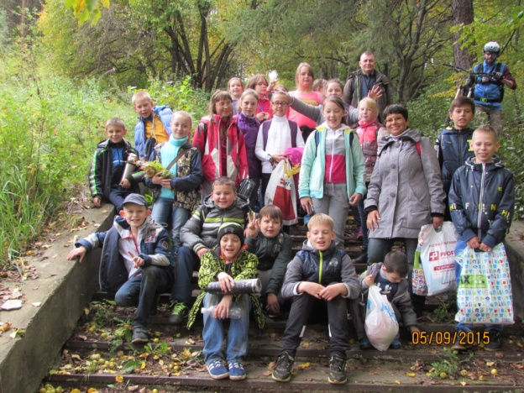 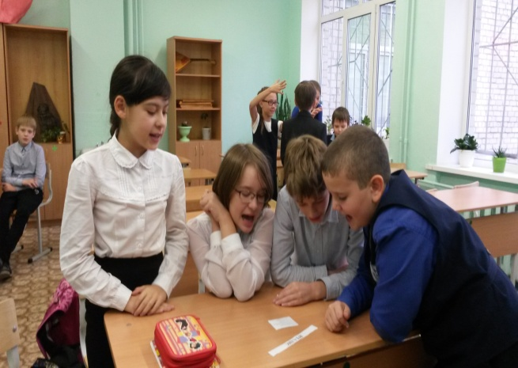**

**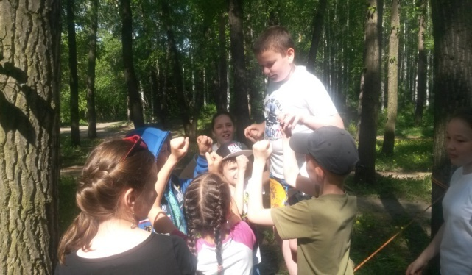 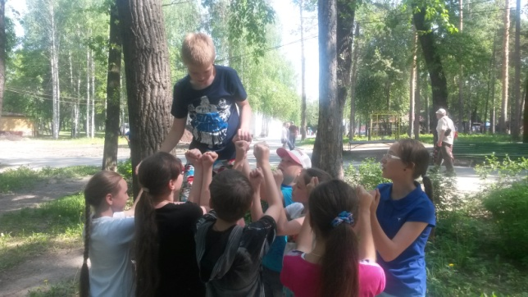**

**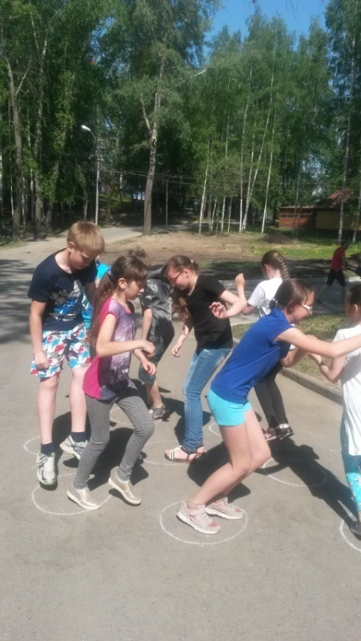 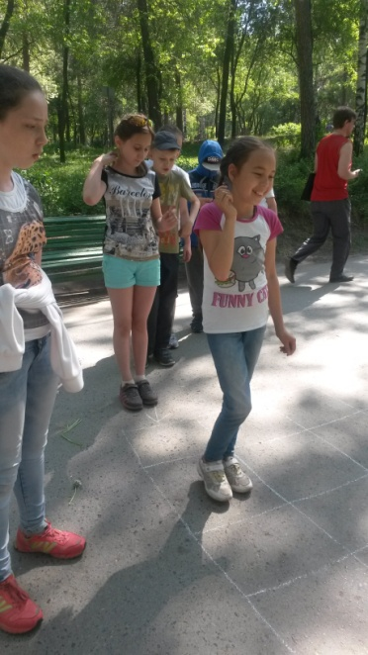 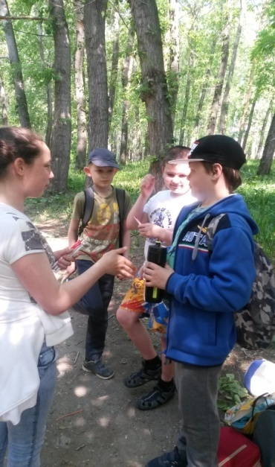**

**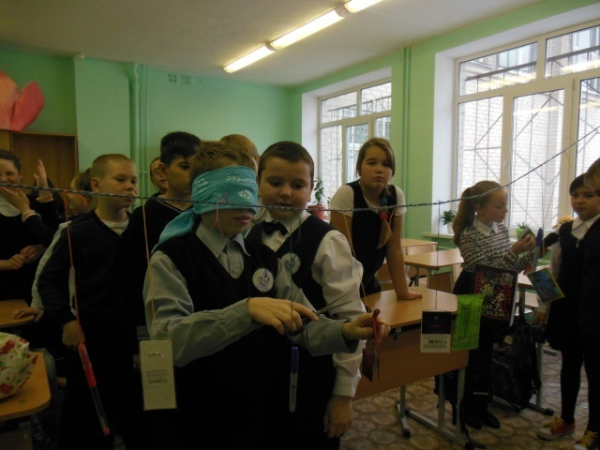 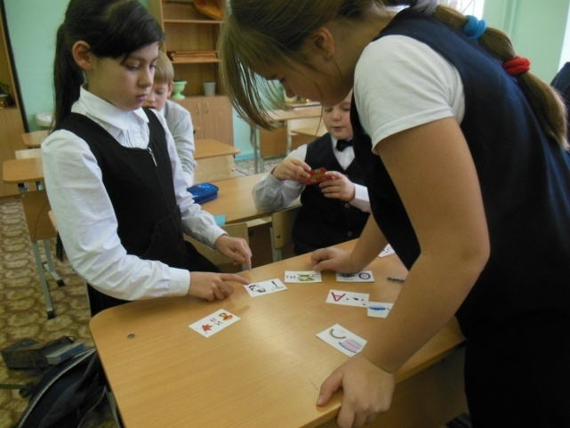**

**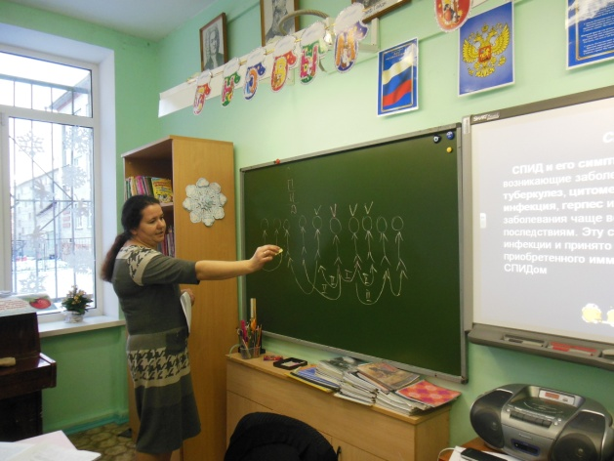 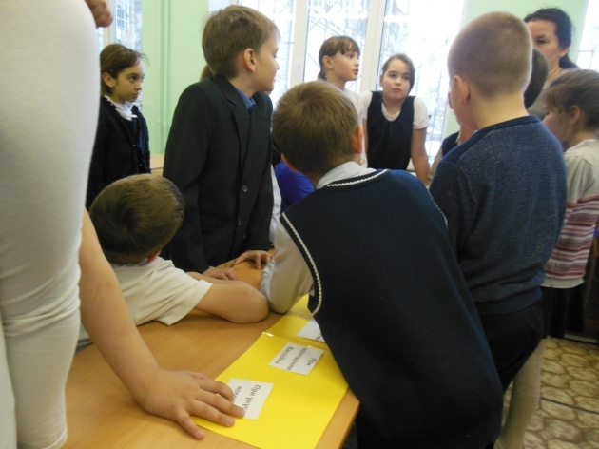**

**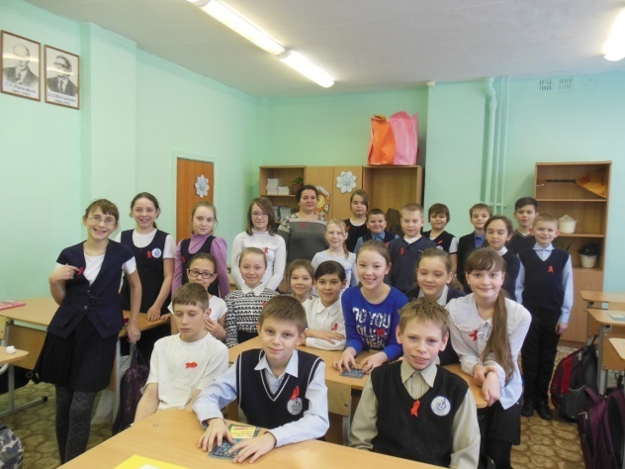**

Классный час «Беда по имени Спид». Подготовила и ведет Муравьева Надежда Георгиевна.

**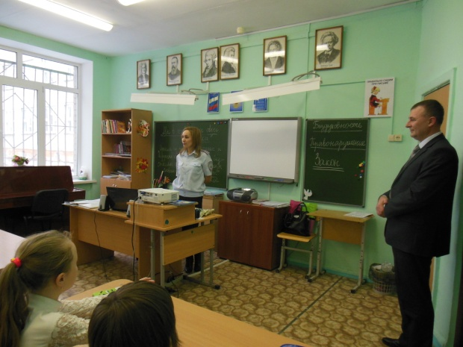 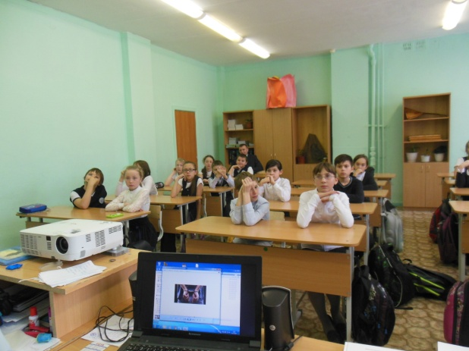**

**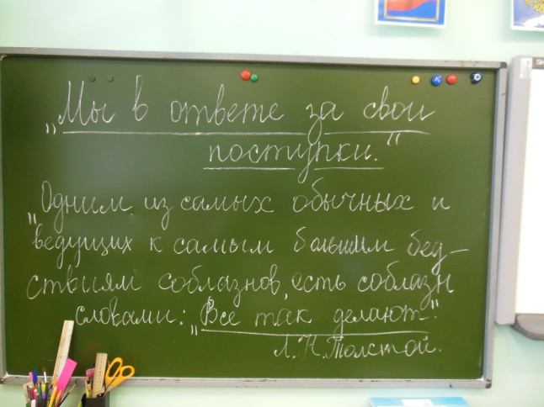**

Классный час «Порядок и закон». Подготовил и ведет Савёлков Дмитрий Владимирович

**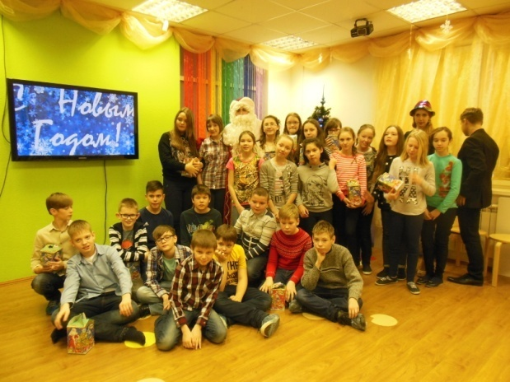 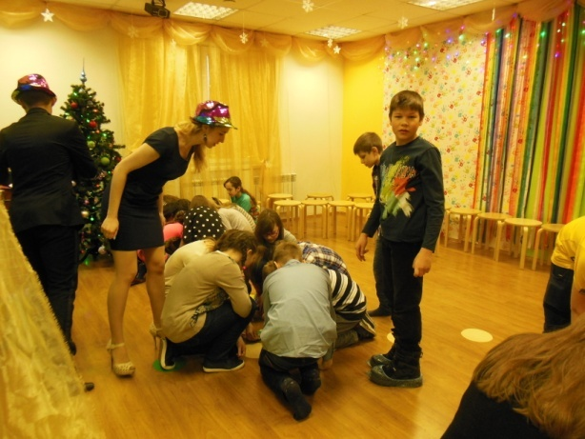**

**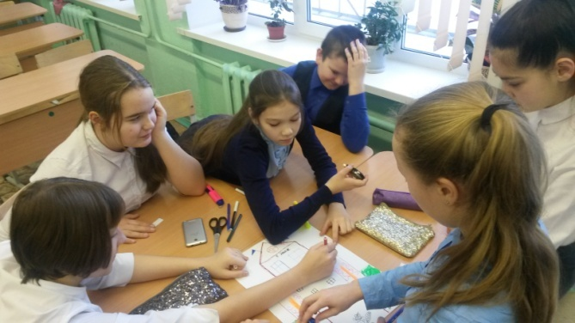 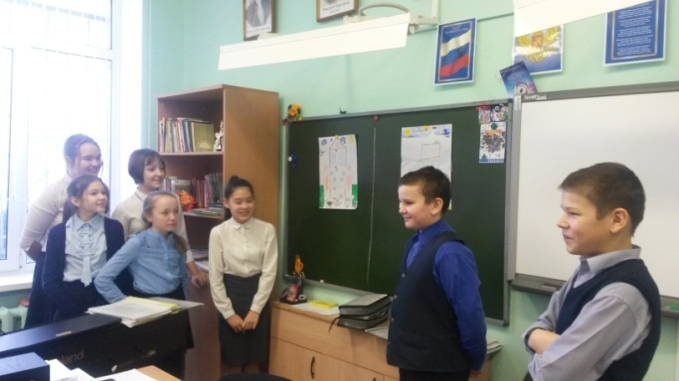**

**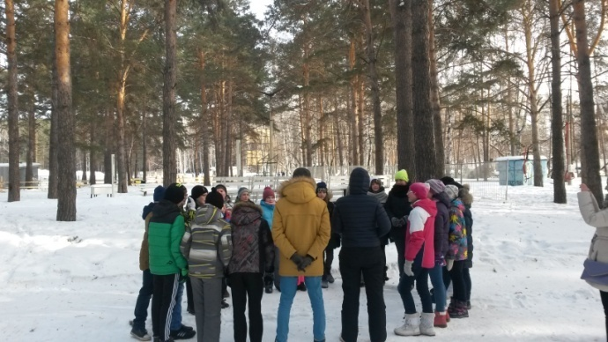 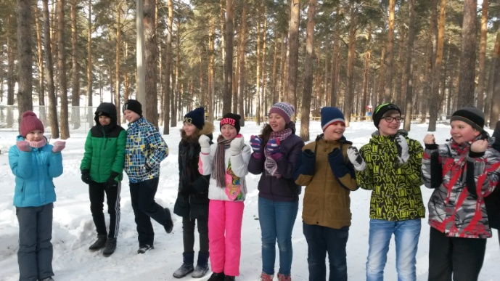**

**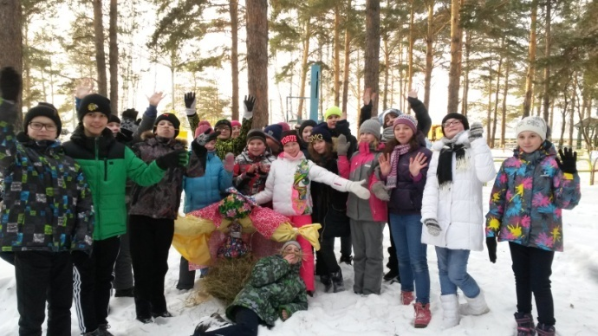 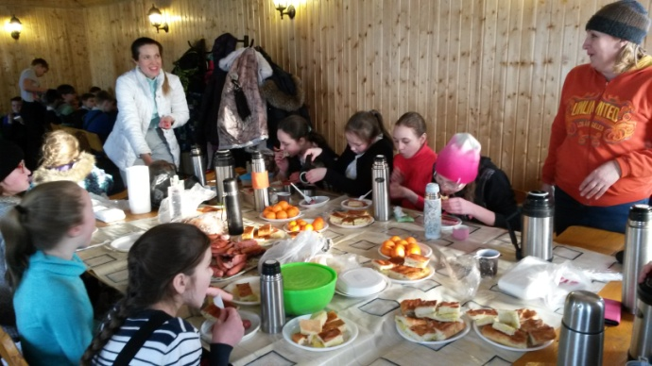**

**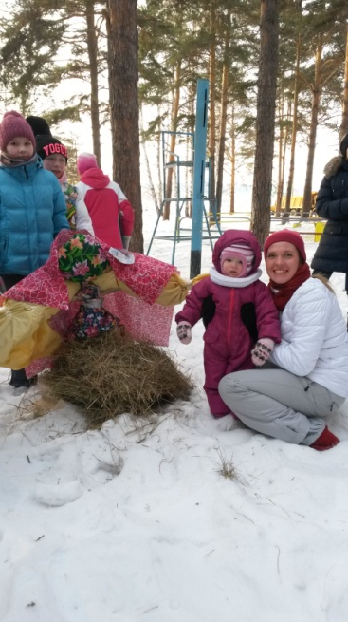**

«Масленица» - проводили вместе с корпорацией «Лидер» и родителями

**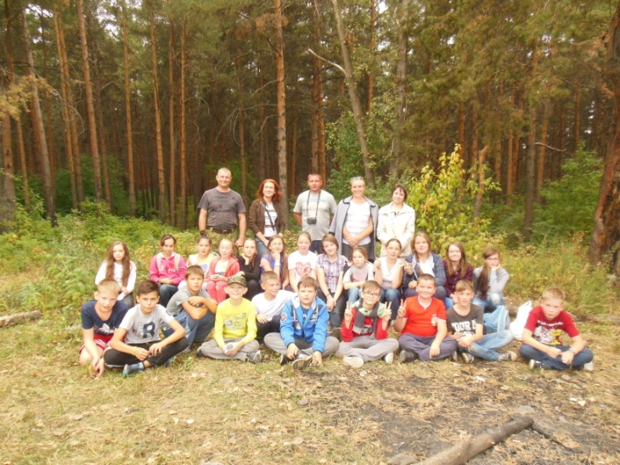**

«День здоровья» - и снова родители с нами

**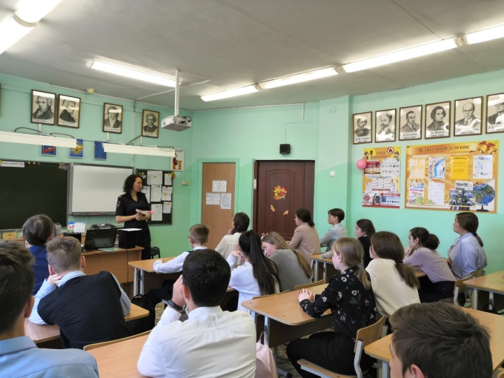**

Классный час – выступление Веретенниковой Оксаны Николаевны

**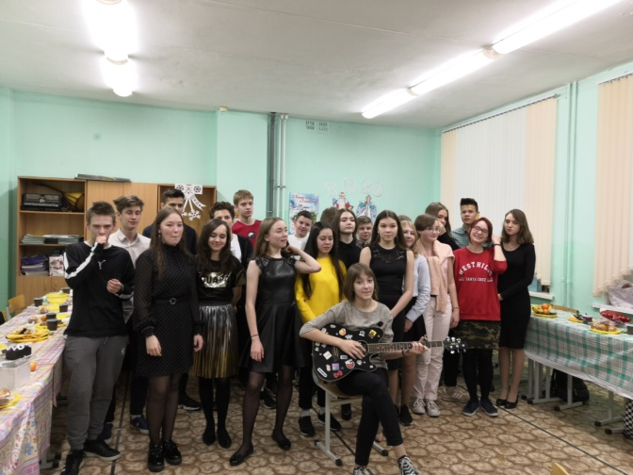**

9 класс – дружный и сплоченный коллектив

**